Министерство науки и высшего образования Российской Федерации
ФЕДЕРАЛЬНОЕ ГОСУДАРСТВЕННОЕ АВТОНОМНОЕ ОБРАЗОВАТЕЛЬНОЕ УЧРЕЖДЕНИЕ ВЫСШЕГО ОБРАЗОВАНИЯ
«НАЦИОНАЛЬНЫЙ ИССЛЕДОВАТЕЛЬСКИЙ УНИВЕРСИТЕТ ИТМО»
(Университет ИТМО)

Факультет Прикладной Информатики

Образовательная программа Мобильные и сетевые технологии

Направление подготовки(специальность) 09.03.03 Прикладная информатика

ЛАБОРАТОРНАЯ РАБОТА №6.1

По дисциплине «Проектирование и реализация баз данных»

Тема: ВВЕДЕНИЕ В СУБД MONGODB. УСТАНОВКА MONGODB. НАЧАЛО РАБОТЫ С БД

Выполнил Авдиенко Д.А.; К3240.
Преподаватель Говорова М.М.
Дата 29.05.2026

Санкт-Петербург 2026

СОДЕРЖАНИЕ

Ход работы 3
Установка СУБД MongoDB 3

Ход работы

Установка СУБД MongoDB
С официального сайта была установлена СУБД MongoDB
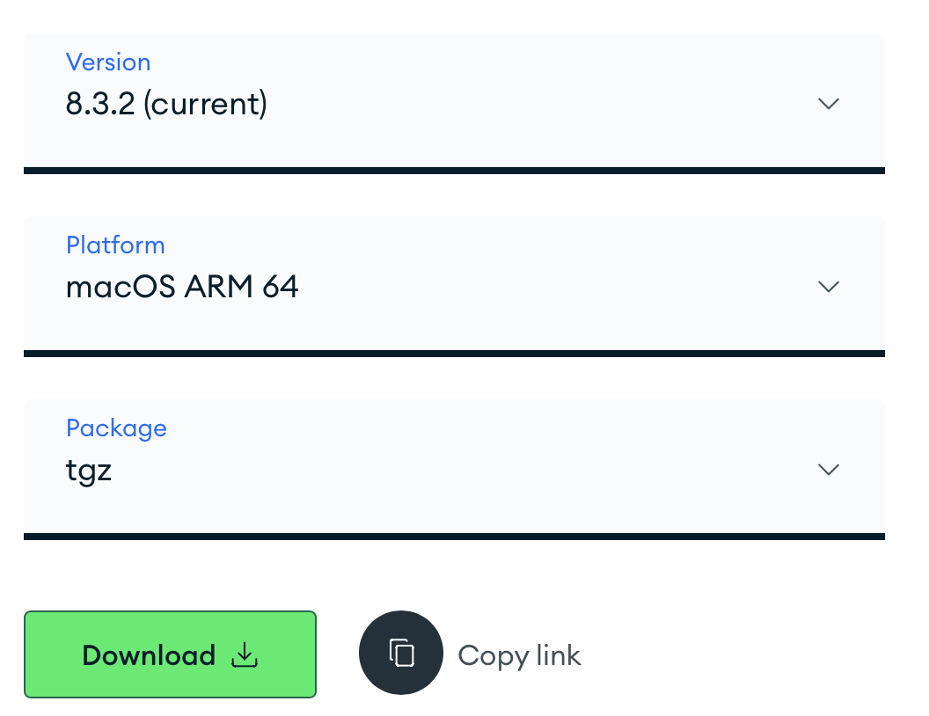
Далее была проверена работоспособность системы через запуск клиента
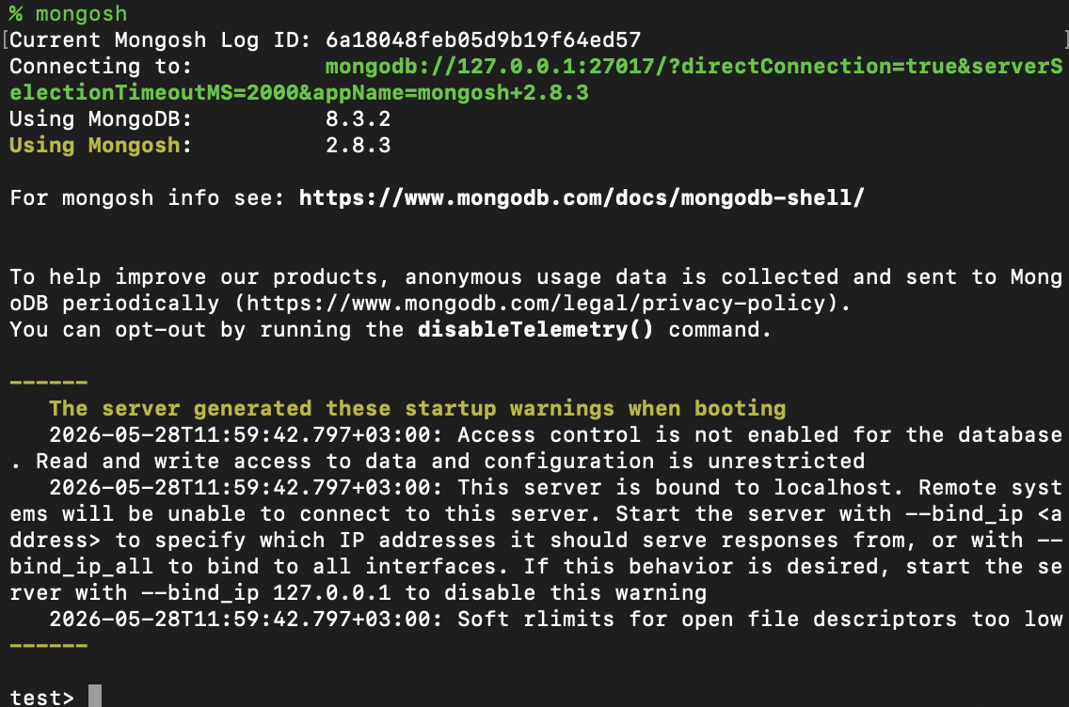
Далее были выполнены методы
- db.help()
- db.help
- db.stats()
И получен соответствующий вывод
Команда db.help() вывела справочную информацию по методам объекта db.
Команда db.help также вывела справочную информацию в используемой версии mongosh.
Команда db.stats() Показывает статистику текущей БД.
Например: имя базы, количество коллекций, объектов, индексов, размер данных.

Далее была создана БД learn и выполнены пункты 4-7
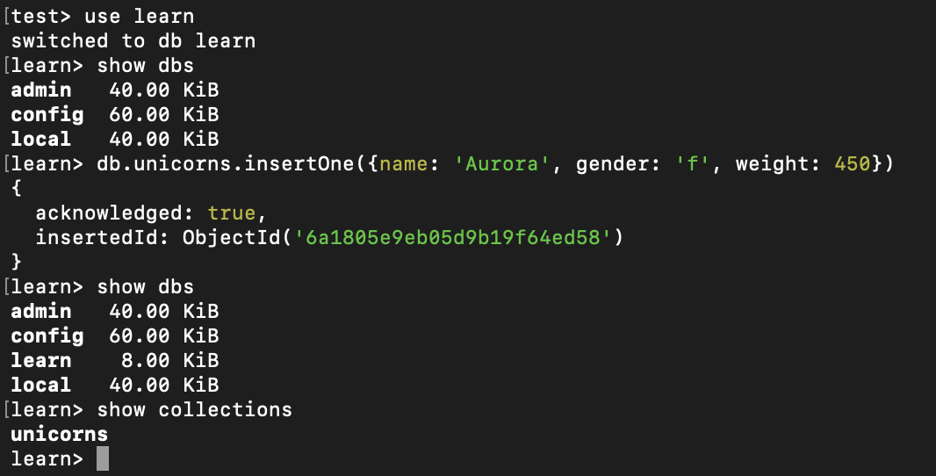
После требовалось переименовать коллекцию, посмотреть статистику и удалить коллекцию, а после удалить БД.
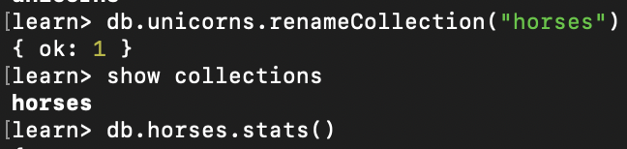

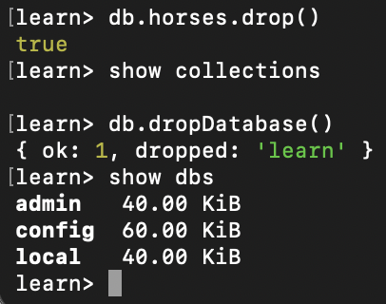

В ходе лабораторной работы была установлена и запущена СУБД MongoDB. Была проверена работоспособность клиента mongosh, выполнены базовые команды db.help(), db.help и db.stats(). Также была создана база данных learn, создана коллекция unicorns, выполнено переименование коллекции, просмотр статистики коллекции, удаление коллекции и удаление базы данных.

